**2025年度電動技術三部門委員会合同公開委員会のお知らせ**

**テーマ ： 「EV大量普及時代のバッテリを考える」**

持続可能な電動モビリティ社会を実現するために、様々な研究開発がなされています。そこで自動車技術会電気動力技術部門委員会では、走行中給電の最新動向や技術に関する講演を行います。また，講演終了後には有志による走行中給電バスと設備の見学会も行います。皆様のご参加を心よりお待ちしております。

＊＊＊＊＊＊＊＊　開催概要　＊＊＊＊＊＊＊＊

日時 ：　2025年７月11日（金）　9:30～11:30頃　（9：00開場）

会 場 ：グラングリーン大阪 北館、JAM BASEメイン拠点内　5階　CONFETENCE5-2

住所　〒530-0011　大阪市北区大深町6番38号　（うめきたエリア内）

交通アクセス　<https://jambase-space.com/access/>

主催 ：　公益社団法人自動車技術会

企画 ：　電気動力技術部門委員会、蓄電システム技術部門委員会、ワイヤレス給電システム技術部門委員会

受付定員 ：　50名

参加費 ：　無料（ただし、任意参加の万博見学会における万博入場料は個別購入対応になります）

申込締切日 ：　2025年6月20日（金） 16：00　※先着順受付。定員になり次第締め切ります。

申込方法 ：　下記Webサイトよりお申し込み下さい。

　　　　　　　　　　⇒ <https://tech.jsae.or.jp/opencom/Entry.aspx?id=0130>

お問合わせ ：　公益社団法人自動車技術会　事業企画グループ 技術交流事業課

　　　　　　　　　　E-mail : [tech@jsae.or.jp](mailto:tech@jsae.or.jp)　／　TEL: 03-3262-8235

＊＊＊＊＊＊＊＊　プログラム　＊＊＊＊＊＊＊＊

１．開催挨拶　9：30～9:40

　　司会　東京大学　清水修　准教授 （電気動力技術部門委員会　委員長）

　　開会挨拶　産総研　吉澤氏

２．講演9:40～1530

①　蓄電システム技術部門委員会が考える「EV大量普及時代のバッテリ」9:40～11:10

産業総合研究所　吉澤氏　（蓄電システム技術部門委員会委員長）

②　ワイヤレス給電システム技術部門委員会が考える「EV大量普及時代のバッテリ」

10:10～10:40　　　ダイヘン　鶴田氏

③　電気動力技術部門委員会が考える「EV大量普及時代のバッテリ」10:40～11:10

東京大学 　清水　修　先生　（電気動力技術部門委員会委員長）

　④閉会のご挨拶　東京理科大学　居村　先生

３．休憩 および移動　11:30～13:30

４．見学会(参加は任意です)13:30～14:30頃まで　走行中給電バスとその設備見学

①集合場所　： 大阪・関西万博会場　万博東ゲート入って右側　団体休憩所東

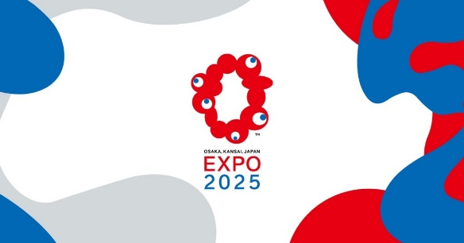 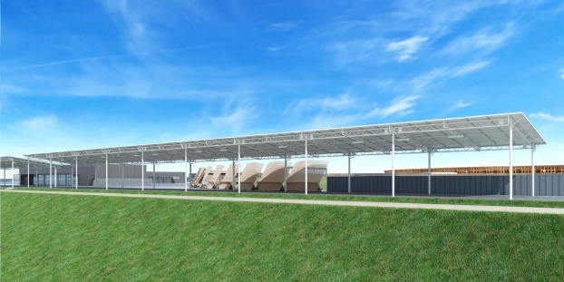

＊団体休息所東：東ゲートを入場して右側にある屋根付きの場所となります。

＊下記ご注意ください；

・万博チケットは個人でご購入ください、その際の入場設定は2025年7月11日12：00以降東ゲート入場としてください。

・集合は、万博会場内となりますので、事前に地図等でご確認の上、お間違い無き用お越しください。

・万が一、万博会場にてパビリオンを予約される場合には、見学会時間帯13：30～14：30は避けてください。

・当日自動車技術会幹事によりプラカードによる誘導を行いますが、そこには昼食・飲料等は準備されておりませんので、事前にご購入もしくはお済ませの上ご参集ください。

・講演場所『グラングリーン大阪 北館、JAM BASEメイン拠点内　5階』から万博夢洲東ゲートの移動は、東ゲートに近い地下鉄を推奨いたします。

＊当日連絡に関しては、自動車技術会からメールいたします。緊急連絡を行う場合もありますので、必ず現地で確認できるメールアドレスと氏名と自動車技術会に後日別途指示通りに連絡下さい。

＊終了次第、自由解散

【場所の詳細】

1. 公開委員会講演会会場

グラングリーン大阪 北館、JAM BASEメイン拠点内　5階　CONFETENCE5-2

住所　〒530-0011　大阪市北区大深町6番38号　（うめきたエリア内）

地図　JR大阪駅より①→②→③、③より５Fへ。

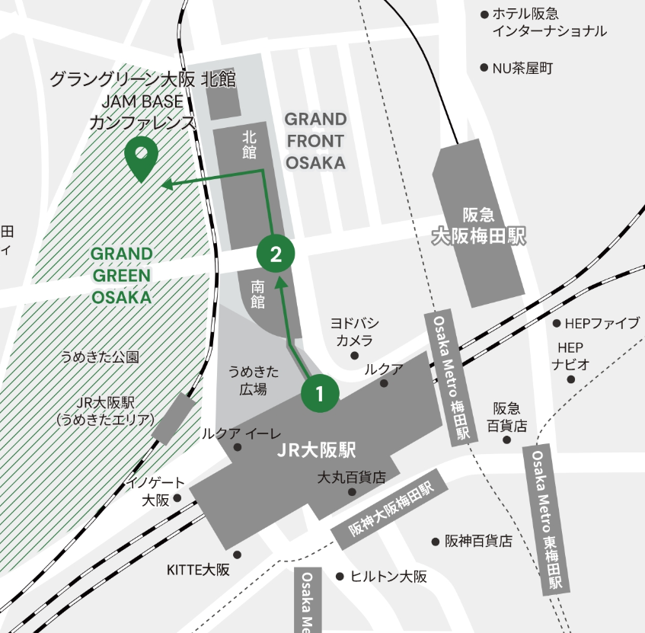

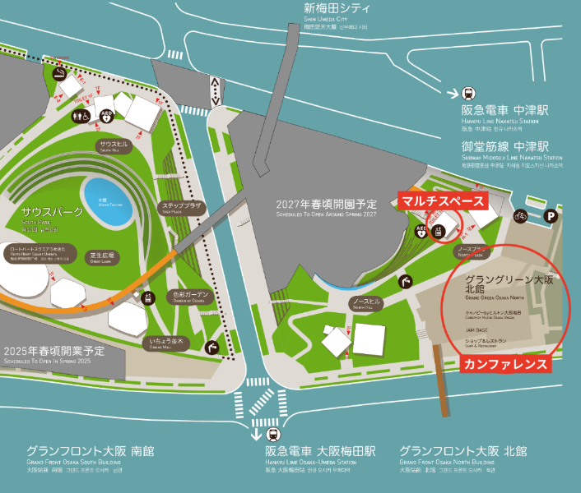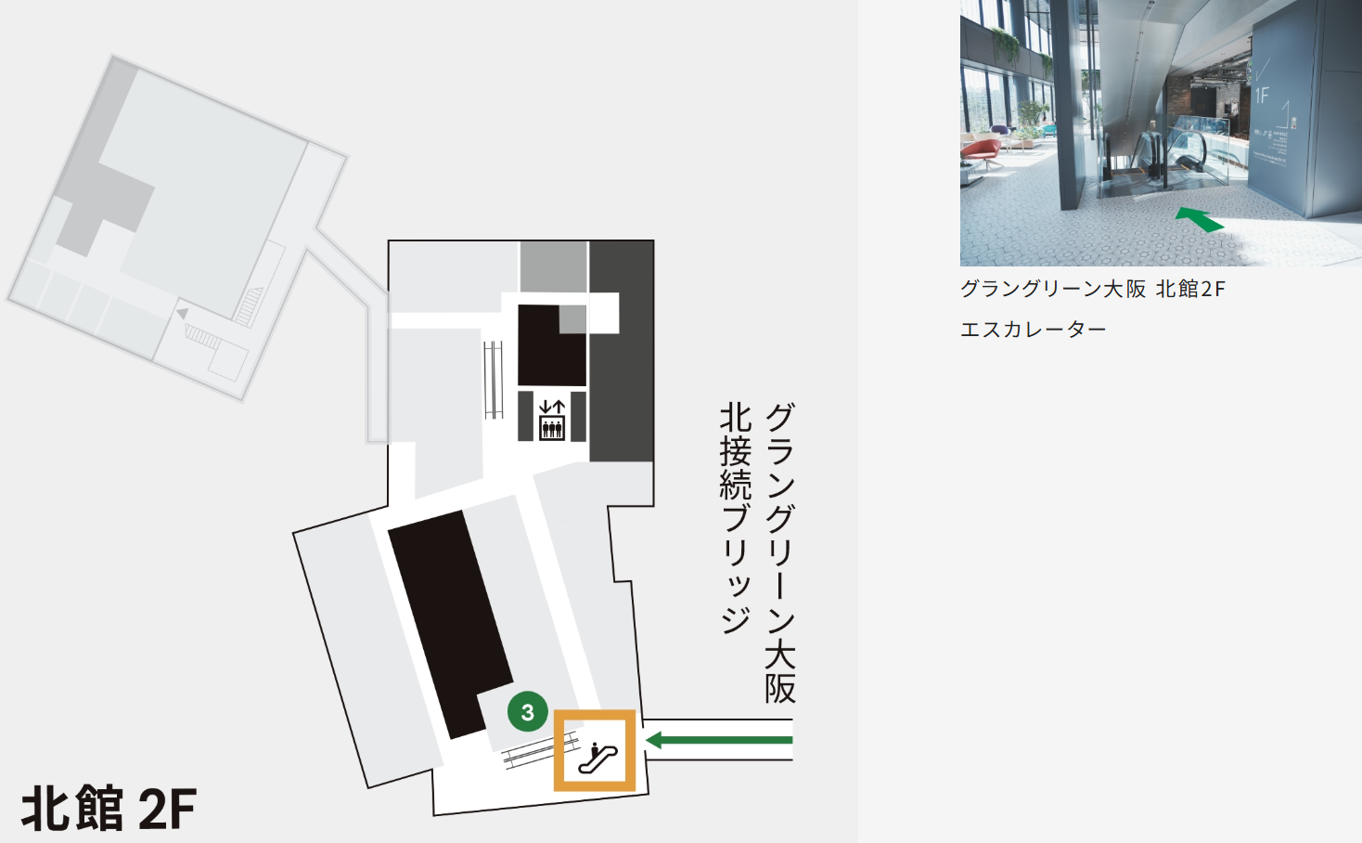

**⇒北館５Fへ**

２．見学会集合場所

＊13：30までに、万博『東ゲートゾーンへの入場ゲート』入って右にある、『団体休息所東』

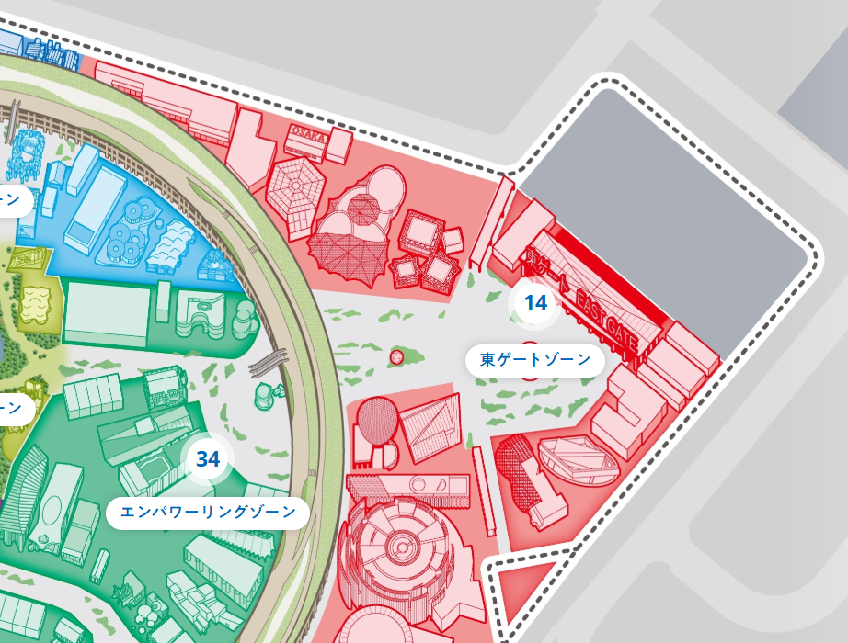

**『団体休息所東』**

**の表示あり□**

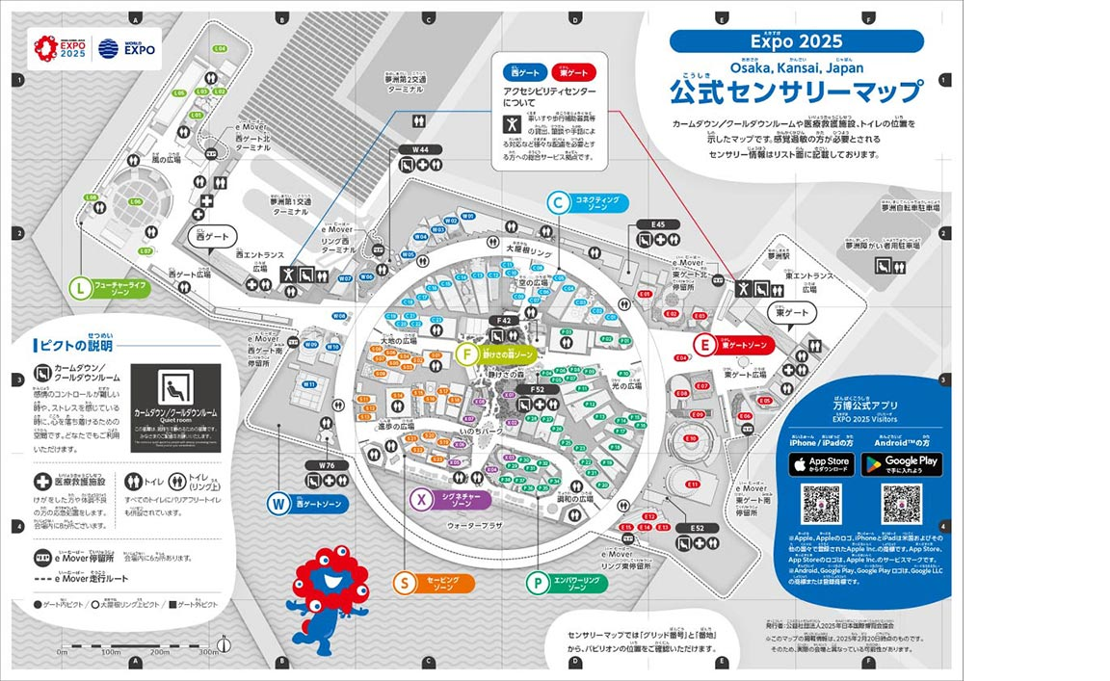

＊＊＊＊＊＊＊＊＊＊＊＊＊＊＊＊＊＊＊＊＊＊＊＊＊

個人情報の取扱いについて

公益社団法人自動車技術会（以下、本会といいます。）は、公開委員会に参加申込いただいた氏名、住所、電話番号等の情報（以下、「個人情報」）を、以下の通り取扱い致します。

1.個人情報の利用について

お申込みいただく際に取得する個人情報について、以下の目的に利用致します。

ⅰ. 開催における参加者への必要な確認、連絡

ⅱ. 申込者受付リストの作成

ⅲ. 自動車技術会の活動（講演・イベント事業、出版・販売事業、学生・育成事業、委員会事業、会員事業）に関する依頼・ご案内

2.業務委託について

本会は、本行事に関し、運営管理業務を業者へ委託する場合があります。この場合、本会は業務委託先と守秘義務契約を締結するとともに、厳正な管理監督を行います。

3.個人情報の開示、訂正、廃棄に関して

参加申込時にご登録いただいた個人情報の開示、訂正、利用停止を希望する場合には、下記の問合せ先までご連絡下さい。なお、これらの個人情報の廃棄は、必要な期間が過ぎると同時に、できるだけ速やかにかつ安全に行います。

4.問合せ先

公益社団法人自動車技術会　事業企画グループ 技術交流事業課　[tech@jsae.or.jp](mailto:tech@jsae.or.jp)

※個人情報保護規則、プライバシーポリシーについては、以下WEBサイトをご覧下さい。

⇒ <http://www.jsae.or.jp/tops/privacy.php>